苏轼被贬黄州第三年
在赤壁写下千古绝唱
人生最顶级的活法，就4个字

▲ 一蓑烟雨任平生，是多少人的终极向往
—— 🌿 ——
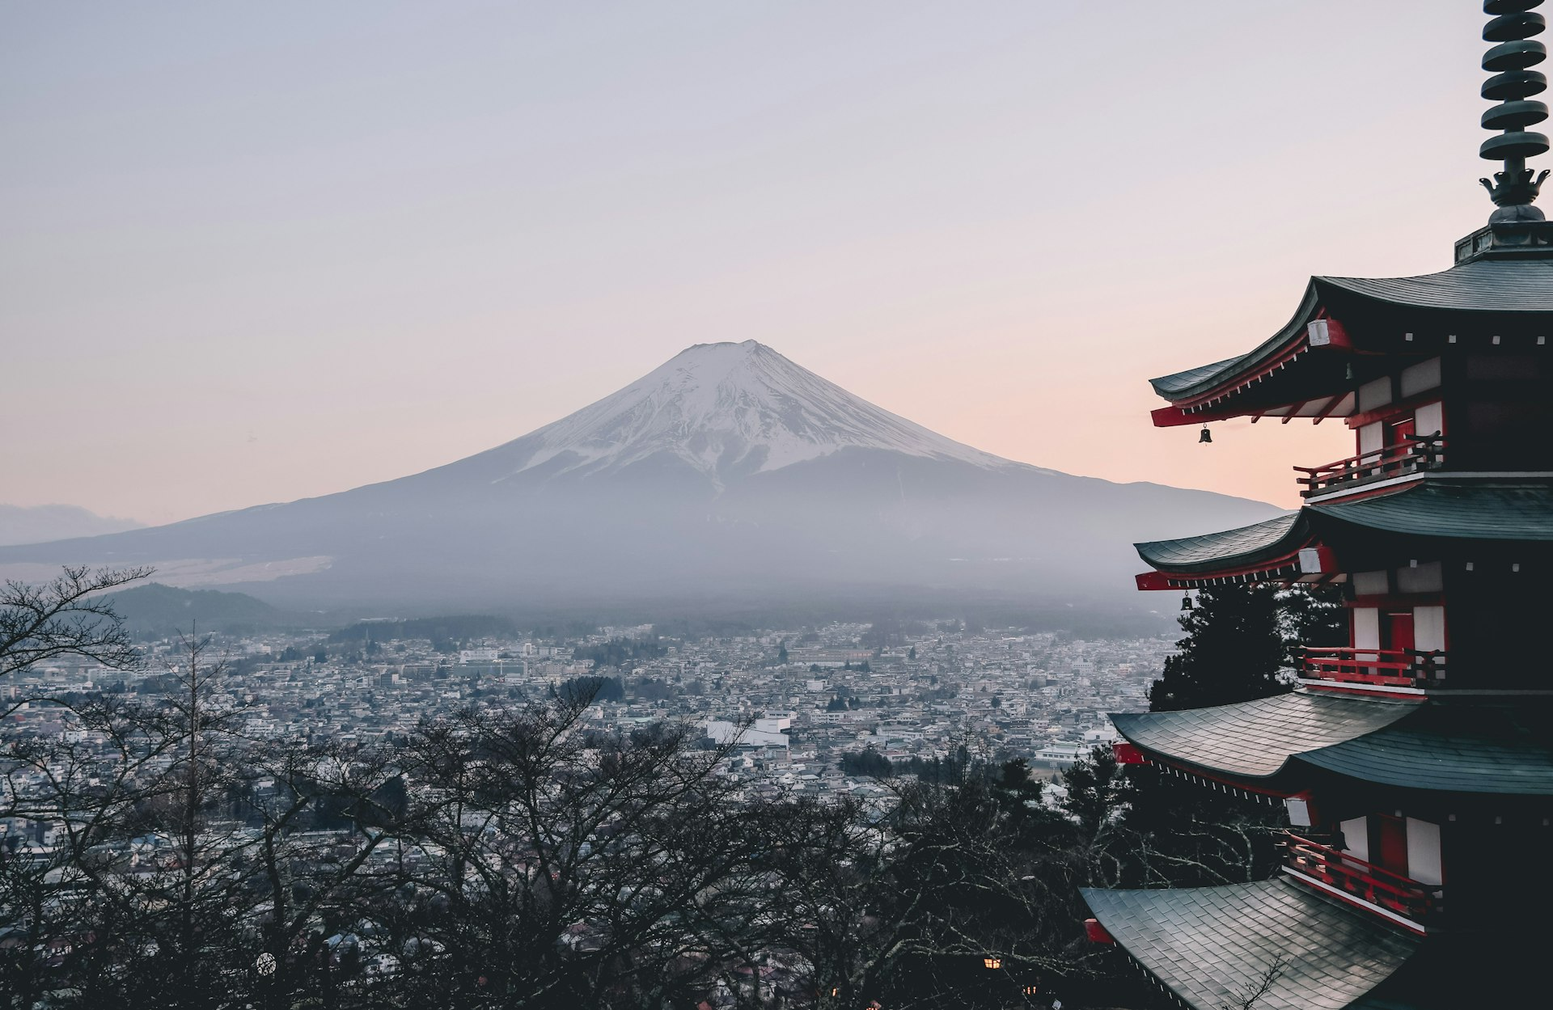

公元1082年，长江边的赤壁之下，一个45岁的中年男人，在深秋的月光里写下了中国文学史上最动人的篇章。他名叫苏轼，此时已被贬黄州三年。
三年前，"乌台诗案"让这位名满天下的大才子一夜之间沦为阶下囚。出狱后，他被贬到黄州，一个偏远荒凉的小地方，任团练副使——一个毫无实权的虚职。没有俸禄，没有府邸，没有仆人。他从一个万众瞩目的翰林学士，变成了要靠开荒种地才能养活家人的农夫。
但就是在这样的绝境中，苏轼写下了《赤壁赋》。不是抱怨命运的不公，不是哀叹仕途的坎坷，而是在清风明月之间，悟出了人生最顶级的活法：一蓑烟雨任平生。
🌱 人生的绝境，往往是觉醒的开始。当你跌到谷底，反而能看到最清晰的星空。

—— 🌿 ——
01 / 黄州三年，是苏轼人生中最苦的日子

刚到黄州的时候，苏轼连住的地方都没有。他拖家带口，暂居在一座废弃的驿站里。吃的是粗茶淡饭，穿的是破旧衣裳。曾经呼朋引伴、诗酒风流的苏轼，如今身边连个说话的人都没有。
他在给朋友的信里写道："得罪以来，深自闭塞。平生亲友，无一字见及，有书与之亦不答，自幸庶几免矣。"意思是：自从获罪，亲朋好友没有一个来信，我写信给他们也不回。没想到我苏轼也有今天。
这种落差，不是一般人能承受的。从天堂到地狱，只需要一纸贬书。
但苏轼的可贵之处，在于他没有让自己沉湎于自怜。他开始种地——在黄州城东的一块荒地上，开垦出五十亩田，取名"东坡"。从此，"苏东坡"这个名字诞生了。
他学会了做饭。著名的"东坡肉"，就是在这时候发明的。猪肉在当时是贱肉，富人不吃。苏轼却研究出了一套做法，把最便宜的食材变成了最美味的佳肴。
「试问岭南应不好，却道：此心安处是吾乡。
—— 苏轼

—— 🌿 ——
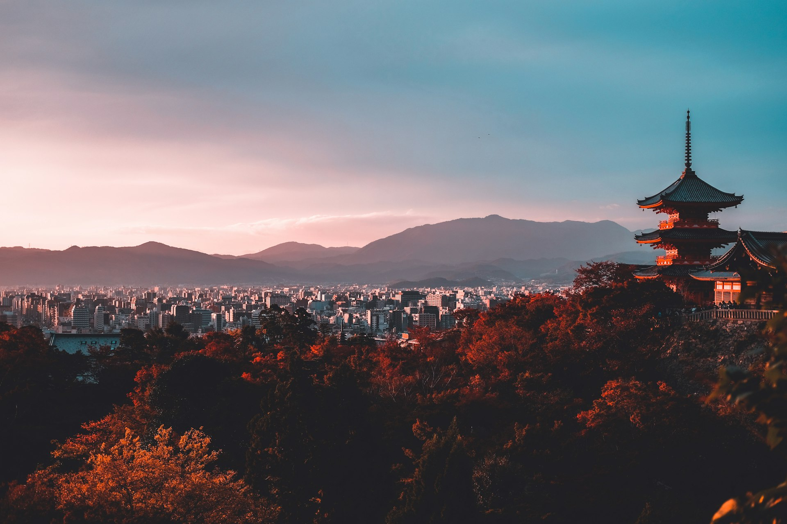

02 / 赤壁之夜，他悟出了什么

那是一个秋天的夜晚，苏轼和朋友泛舟赤壁之下。江面清风徐来，水波不兴。明月从东山升起，在万顷碧波之间徘徊。
朋友吹起了洞箫，声音呜呜然，如怨如慕，如泣如诉。苏轼问："为什么这么悲伤？"朋友说："曹操当年何等英雄，如今安在哉？人生短暂如蜉蝣，我们又能留下什么？"
苏轼的回答，穿越千年依然振聋发聩。
他说，你看这江水，日夜不停地流，但其实它没有真正"流走"；你看这月亮，时圆时缺，但其实它没有真正"增减"。变的是表象，不变的是本质。从变化的角度看，天地万物瞬息万变；但从不变的角度看，万物与我都是永恒的。
他又说，天地之间，物各有主。不是自己的，一毫莫取。唯有江上的清风和山间的明月，是取之不尽、用之不竭的，是大自然赐予每个人的宝藏。
这就是苏轼的觉悟：外在的得失荣辱，都是暂时的；唯有内心的平静与自由，才是永恒的。
🍃 不被外物所累，是中国人最高的精神追求。
🍃 真正的富有，不是拥有得多，而是计较得少。
🍃 心安之处，即是归处。

—— 🌿 ——
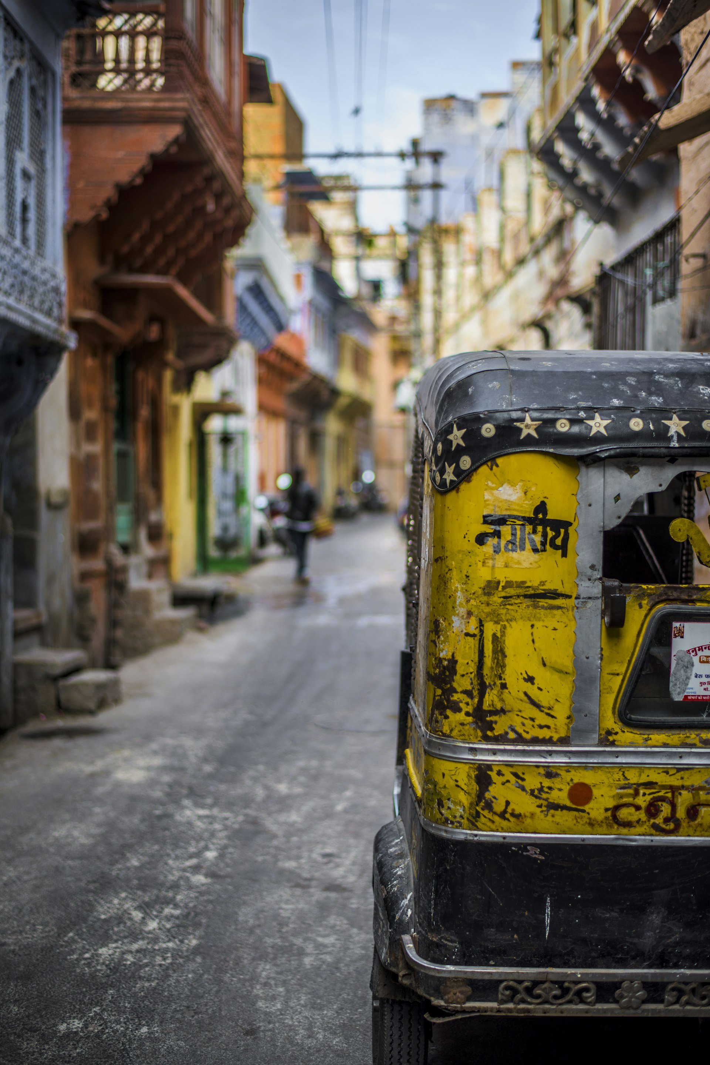

03 / 人生顶级的活法，就4个字

苏轼在赤壁写下的千古绝唱里，藏着人生最顶级的活法。但这四个字，不是从《赤壁赋》里直接摘出来的，而是从他黄州三年的全部生命体验中凝结而成的。
这四个字就是：
🌱 顺其自然。
顺其，是不抗拒。自然，是不强求。
苏轼一生三起三落，从京城到地方，从高位到贬谪，从繁华到荒凉。如果他有半点执着于"我必须成功""我必须被认可"，他早就精神崩溃了。但他没有。每一次跌倒，他都顺势躺下，看看天上的云；每一次被贬，他都安心安住，发现当地的美好。
在黄州，他发现了猪肉的美味；在惠州，他爱上了荔枝的甘甜；在儋州，他办起了学堂，教出了海南历史上第一个进士。他把每一次贬谪，都活成了一段传奇。
这不是消极的认命，而是积极的接纳。接纳不可改变的，改变可以改变的，并有智慧分辨两者的区别。
「竹杖芒鞋轻胜马，谁怕？一蓑烟雨任平生。
—— 苏轼《定风波》

—— 🌿 ——
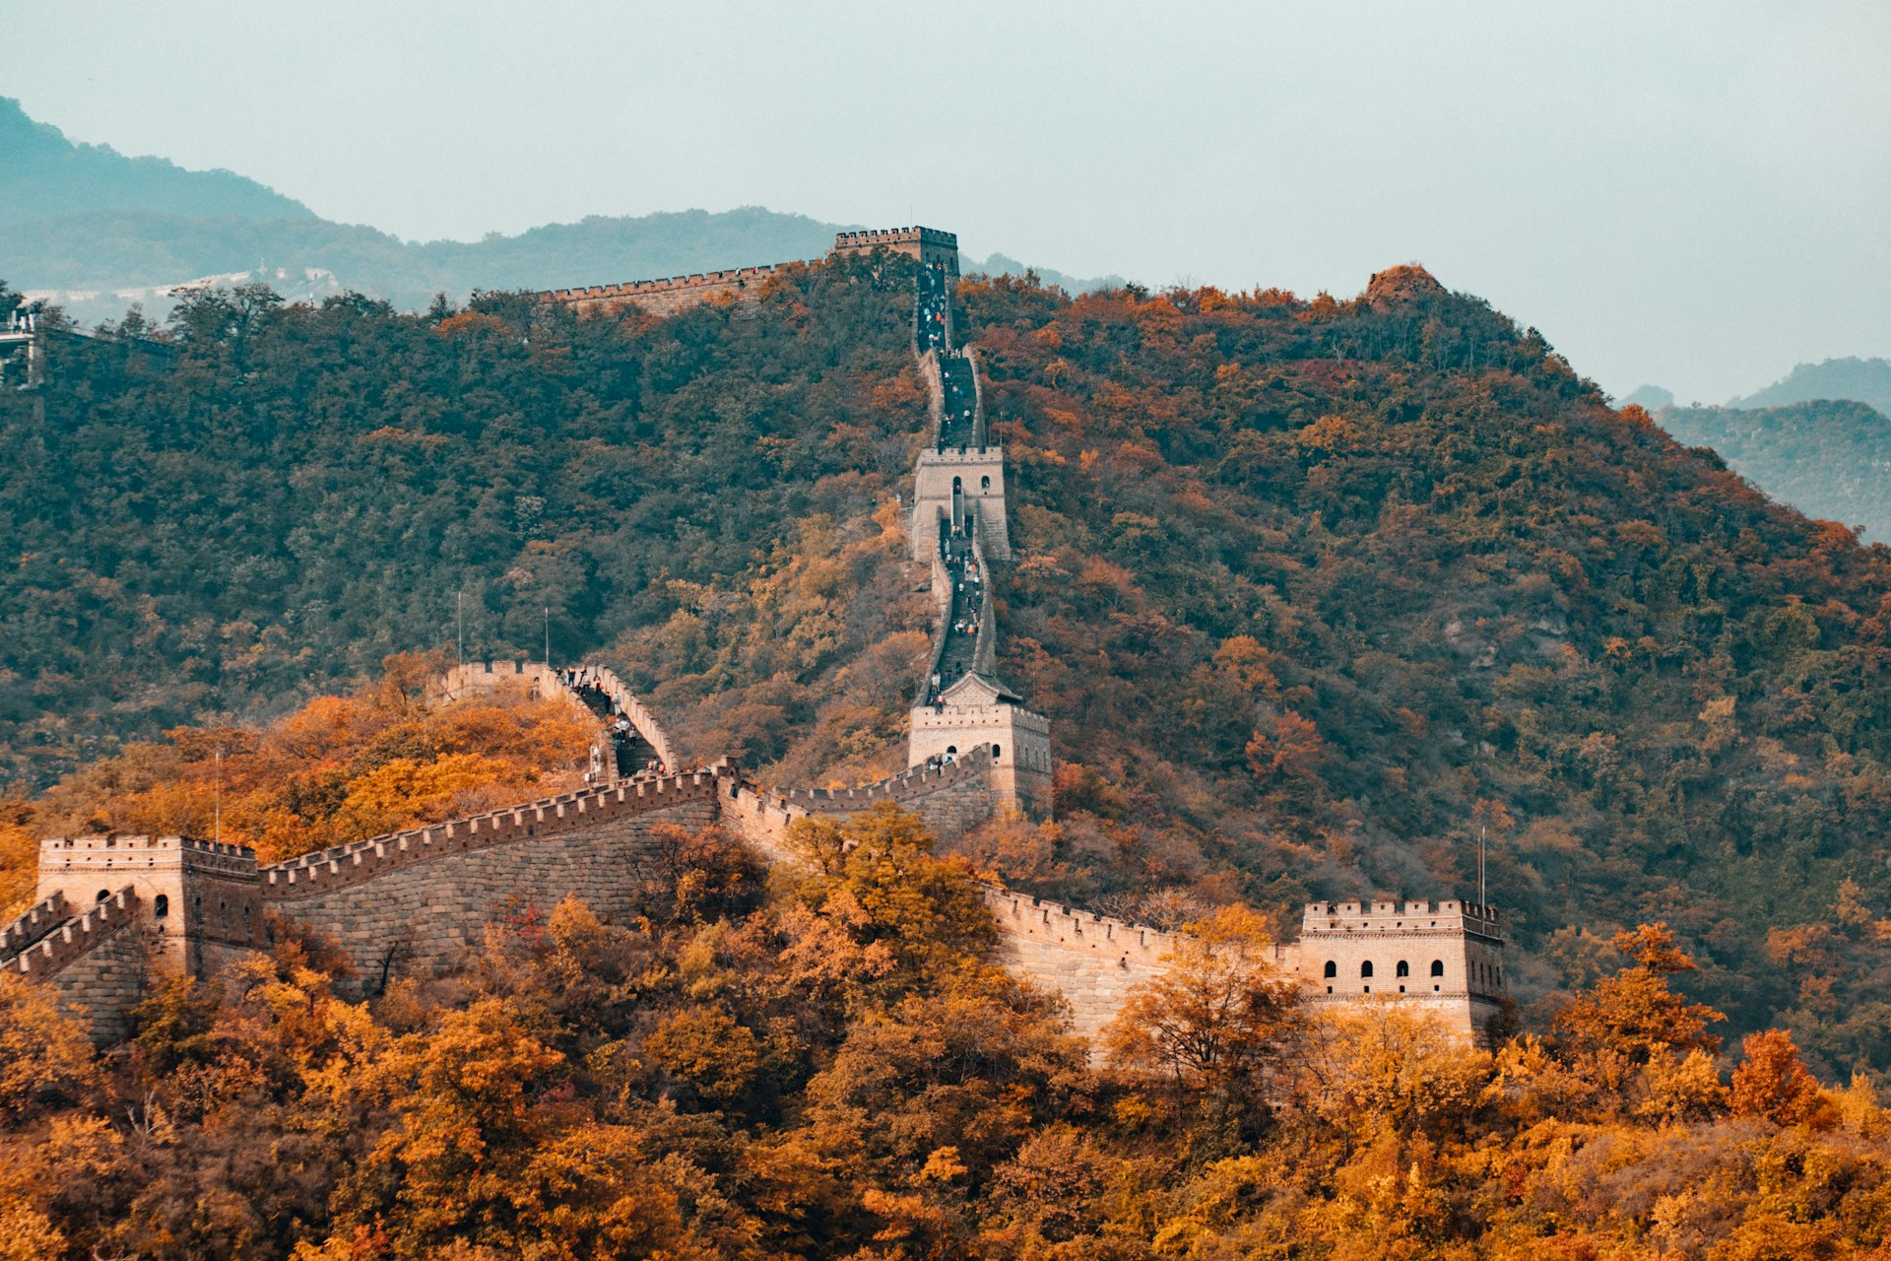

04 / 写在最后

今天的我们，生活在一个比苏轼时代更焦虑的时代。房价、工作、婚姻、孩子教育——每一项都像一座山，压得人喘不过气。
但苏轼告诉我们：山不会自己消失，但我们可以改变看山的心态。
当你被生活压得喘不过气的时候，不妨想想那个在赤壁之下泛舟的中年男人。他失去了所有，却得到了最珍贵的东西——内心的自由。
人生最顶级的活法，不是拥有多少，而是能否在任何境遇中，都保持一颗平静的心。一蓑烟雨任平生，不是浪漫的诗句，而是实用的生存智慧。
🌱 愿你也能在风雨中，找到属于自己的那蓑烟雨。

此心安处，即是吾乡。
愿你从容，愿你自在。

#苏轼 #赤壁赋 #人生智慧 #传统文化

